Pressmeddelande
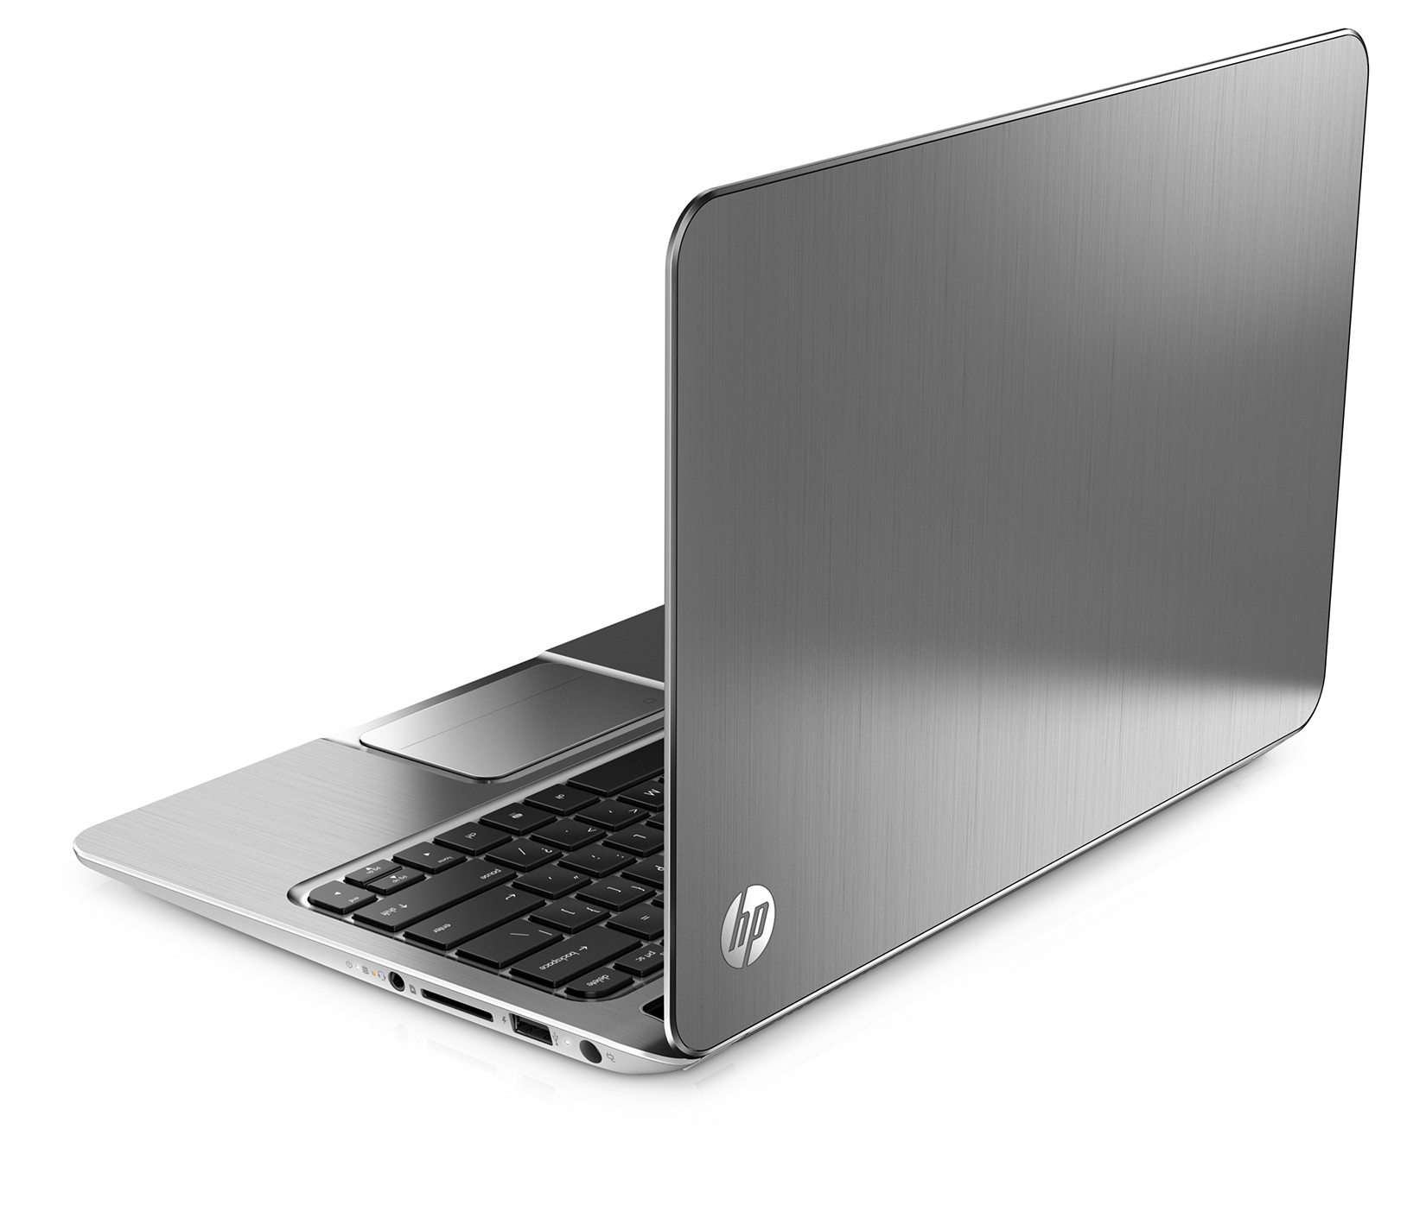
HP utökar sitt sortiment av tunna och lätta bärbara med nya Ultrabooks och Sleekbooks
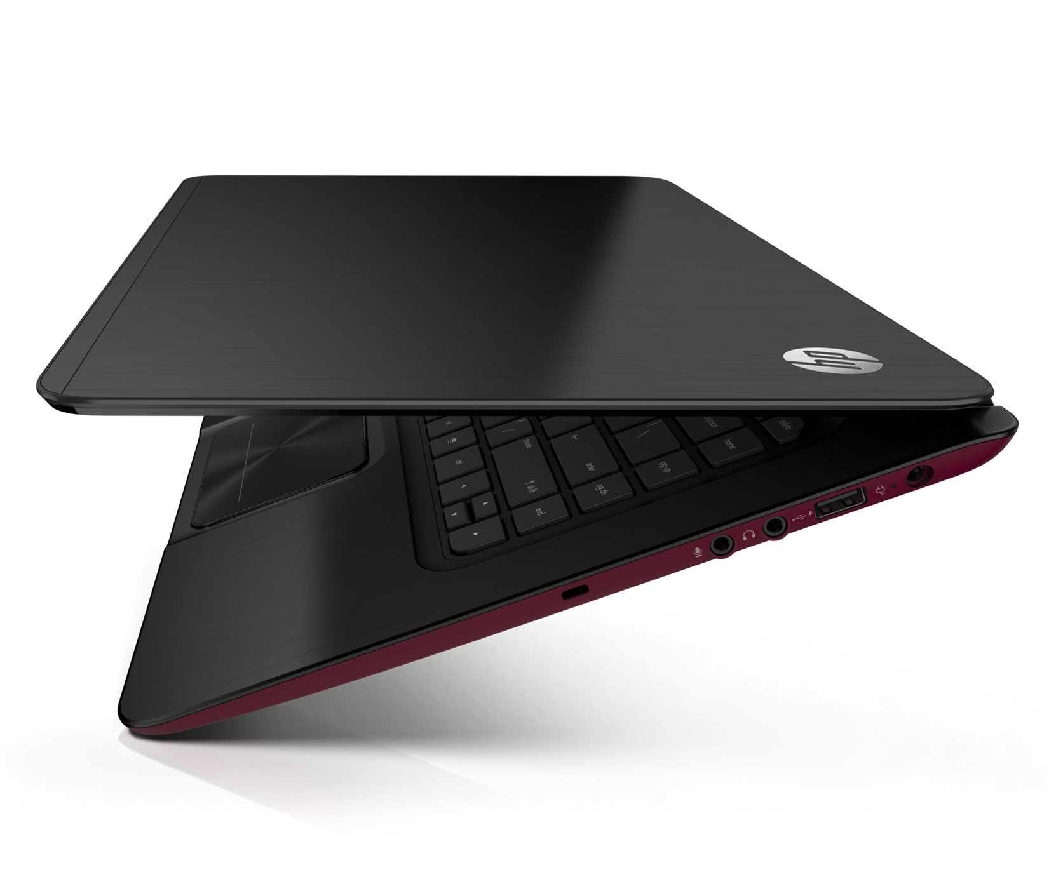

Staffan Sjöberg, HP
staffan.sjoberg@hp.com

Olle Lundberg, HP
olle.lundberg@hp.com

Mårten Brink
Edelman, för HP
08-54 54 55 70
marten.brink@edelman.com

www.hp.com/go/newsroom

STOCKHOLM, 10 Maj 2012 – HP utökar nu sin portfölj av prisvinnande bärbara datorer med tunna och lätta Ultrabook™- och Sleekbook-datorer fullproppade med den senaste tekniken, som möter kraven hos både konsumenter och företag.

Här är nykomlingarna i HPs samling:
- HP Spectre^{XT} är en ultrabärbar premium-Ultrabook som levererar en lyxig upplevelse med både extraodinärdesign och prestanda.
- Med både stil och funktion kommer HP ENVY Sleekbooks och HP ENVY Ultrabooks bjuda på den ultimata underhållningsupplevelsen i antingen 14”- eller 15.6”-tum.
- HP EliteBook Folio 9470m är byggd från grunden för att bli allt en Ultrabook färdig för företagsanvändare ska vara, och möta alla krav gällande säkerhet, administration och tillförlitlighet.
- Med 8 timmars batteritid och en 15,6” LED-bakbelyst HD-skärm tillsammans med ljudtekniken Beats Audio är HP Pavilion m6 tillräckligt stark för de mest krävande programmen utan avbrott för laddning.

HP Spectre^{XT}, HP ENVY Sleekbooks, HP ENVY Ultrabook och HP EliteBook Folio gör sällskap med nyligen introducerade och prisvinnande HP Folio¹³ och HP ENVY¹⁴ Spectre i HPs sortiment av tunna och lätta bärbara datorer.

De nya HP ENVY och HP Spectre^{XT}-datorerna har flera exklusiva HP-innovationer för ännu bättre användarupplevelse:
- Beats Audio™ - en teknologi utvecklad av HP och Beats by Dr. Dre som skapar stort kvalitetsljud i liten förpackning. HP CoolSense är en lösning som automatiskt justerar prestanda och fläktinställningar efter användarförhållandet, för en märkbart bättre kyld dator.
- HP Imagepad ger stöd åt fingergester och navigerar precist efter dina fingrars beröring, och HP TrueVision HD Webcam ger ljusa och skarpa HD-bilder.
- Bakgrundsbelyst tangentbord gör det smidigare att använda din dator i sämre ljusförhållanden.

Tunnare design. Smartare än någonsin.
Byggd av förstklassiga material, har HP Spectre^{XT} en design helt i metall med kraftiga linjer som står i kontrast till den mjuka texturen. Utformad för mobilitet är den endast 14,5 mm tunn, väger 1,395kg och har en 13,3” diagonal HD-skärm och är dessutom utrustad med 128 GB SSD-hårddisk och ett batteri för upp till åtta timmars batteritid. En hel rad av portar med bland annat Ethernet, USB 3.0 och HDMI, gör det möjligt att ansluta datorn till det mesta överallt utan att kompromissa på storleken.

Med stöd för en ultrasnabb mSATA SSD-hårddisk och Intel® Rapid Start Technology som gör uppstart och återuppväckning av datorn extra snabb, är HP Spectre^{XT} kvick nog för den mest kräsna användaren.

HP ENVY är redo för allt.
Så tunna som 19,8 mm och med en startvikt på 1,79 kg, är de nya HP ENVY-modellerna i antingen 14”- eller 15.6”-skärmsutförande, gjorda i svart metall och med en röd greppvänlig undersida som gör dem lätta att bära med sig.
HP ENVY Ultrabooks finns i både 14” och 15,6” och utrustas med senaste Intel Core-processorerna, mSATA SSD-hårddisk och upp till åtta eller nio timmars batteritid beroende på skärmstorlek.

HP ENVY Sleekbook kommer med en 15.6”-skärm och med senaste APU-enheterna från AMD – med upp till åtta timmars batteritid. För att göra videoredigering och spelande snabbare, finns i 15,6-tumsversionen med Intelprocessor även modeller med dedikerad grafik och AMD-versionen använder sk discrete-class graphics.
Utöver Beats Audio har både ENVY Sleekbook och Ultrabook dubbla högtalare och subwoofer för att spel och musik ska låta så bra som möjligt.

Perfekt balans av mobilitet, prestanda och underhållning - HP Pavilion m6.
Med en stor skärm paketerad i en slimmad design av borstad aluminium är HP Pavilion m6 en dator användare kommer vilja bära med sig hela dagen. Filmer och spel kommer till liv på den LED-baklysta HD-skärmen på 15.6”, och Beats Audio levererar kraftfullt ljud via dubbla högtalare och subwoofer.

HP Pavilion m6 har upp till 8 timmars batteritid och kommer med de senaste Intel- och AMD-processorerna. På vissa modeller finns bakgrundsbelyst tangentbord och dedikerad grafik för att klara de mest krävande programmen utan avbrott eller laddningstider. En DVD-brännare kompletterar och gör den här modellen till en perfekt kombination av format och funktion.

Design användaren vill ha med egenskaper IT-avdelningen kräver. Inga kompromisser.
Nya HP EliteBook Folio 9470m har en stilig, lättviktig design utan att kompromissa med de egenskaper som företagen kräver. Med skärm på 14” och vikt på 1.6 kg har denna 19mm-tunna Ultrabook en radut- och ingångar för företagsanvändare, inklusive inbyggt 3G som tillval, riktig Ethernet-, VGA-, Display- och USB 3.0-port.

Med en batteritid som räcker hela dagen och ett sekundärt batteri som tillval, är HP EliteBook Folio 9470m perfekt för de som spenderar majoriteten av sin arbetstid borta från skrivbordet. Företagsklassad dockning ger stöd till multiskärm-användning, integrerad laddning, utökade USB-portar vilket ökar produktiviteten vid skrivbordsanvändning.

Som tillval finns SSD-hårddisk som möjliggör ännu snabbare uppstartstider. Tredje generationens Intel® Core™ vPro™-processor levererar intelligent prestanda med inbäddad säkerhet, tillsammans med andra IT-vänliga egenskaper som integrerad Smart Card- och fingeravtrycksläsare, inbyggt TPM-säkerhetschip och en rad adminstrationsverktyg.

Företagsegenskaper i ultramobila, eleganta HP Spectre^{XT} Pro
För kunder som önskar att kombinera stil med företagsegenskaper avslöjades även eleganta HP Spectre^{XT} Pro som kommer med Microsoft Windows® 7 Professional. För användare med extra höga krav på säkerhet kommer denna notebook med TPM-säkerhetschip för hög säkerhet för alla typer av information som lagrats på datorns SSD-disk.

Pris och tillgänglighet
- HP Spectre^{XT} förväntas bli tillgänglig slutet av juni med ett startpris på 9 990 kronor
- HP ENVY Ultrabooks förväntas bli tillgängliga i juni med ett startpris på 6 990 kronor
- HP ENVY Sleekbooks förväntas bli tillgängliga i juni med ett startpris på 5 990 kronor
- HP Pavilion m6 förväntas bli tillgänlig slutet av juni med ett startpris 6 990 kronor
- HP EliteBook Folio 9470m förväntas bli tillgänglig i oktober pris ännu ej satt

Om HP
HP skapar nya möjligheter för tekniken att ha en meningsfull inverkan på människor, företag, organisationer och samhälle. Som världens största teknikföretag erbjuder HP lösningar som spänner över utskrifts- och datorprodukter, mjukvara, tjänster och it-infrastruktur för att lösa kundernas behov. Mer information om HP (NYSE: HPQ) finns på http://www.hp.com
Intel, Intel Core, and Ultrabook are trademarks of Intel Corporation in the U.S. and other countries. Adobe and Photoshop are trademarks of Adobe Systems Incorporated. AMD is a trademark of Advanced Micro Devices, Inc. Microsoft and Windows are U.S. registered trademarks of Microsoft Corp.

This news release contains forward-looking statements that involve risks, uncertainties and assumptions. If such risks or uncertainties materialize or such assumptions prove incorrect, the results of HP and its consolidated subsidiaries could differ materially from those expressed or implied by such forward-looking statements and assumptions. All statements other than statements of historical fact are statements that could be deemed forward-looking statements, including but not limited to statements of the plans, strategies and objectives of management for future operations, including execution of cost reduction programs and restructuring and integration plans; any statements concerning expected development, performance or market share relating to products and services; any statements regarding anticipated operational and financial results; any statements of expectation or belief; and any statements of assumptions underlying any of the foregoing. Risks, uncertainties and assumptions include macroeconomic and geopolitical trends and events; the competitive pressures faced by HP’s businesses; the development and transition of new products and services (and the enhancement of existing products and services) to meet customer needs and respond to emerging technological trends; the execution and performance of contracts by HP and its customers, suppliers and partners; the protection of HP’s intellectual property assets, including intellectual property licensed from third parties; integration and other risks associated with business combination and investment transactions; the hiring and retention of key employees; expectations and assumptions relating to the execution and timing of cost reduction programs and restructuring and integration plans; the resolution of pending investigations, claims and disputes; and other risks that are described in HP’s Quarterly Report on Form 10-Q for the fiscal quarter ended January 31, 2012 and HP’s other filings with the Securities and Exchange Commission, including HP’s Annual Report on Form 10-K for the fiscal year ended October 31, 2011. HP assumes no obligation and does not intend to update these forward-looking statements.

© 2012 Hewlett-Packard Development Company, L.P. The information contained herein is subject to change without notice. The only warranties for HP products and services are set forth in the express warranty statements accompanying such products and services. Nothing herein should be construed as constituting an additional warranty. HP shall not be liable for technical or editorial errors or omissions contained herein.

